嘉定江桥上海三菱电梯有限公司安装维修分公司“12·4”一般高处坠落事故调查报告
来源：上海市嘉定区人民政府办公室 上海市嘉定区人民政府·安全生产事故调查处理
原文链接：https://www.jiading.gov.cn/publicity/zhgk/shgysyjsxx/zhsgjyly/aqscsgtccl__publicity/fdzdgknr/zdly/aqscsgydczxx/sgtcbg/195926
发布时间：2026-02-09 抓取时间：2026-10-22

无障碍版| 适老版 | 繁體版 | English
• 一网通办
• 政府信息公开
• 政民互动
您的位置：
嘉定江桥上海三菱电梯有限公司安装维修分公司“12·4”一般高处坠落事故调查报告
发布日期：2026-02-09 来源：上海嘉定 浏览次数： 次

2025年12月4日，位于嘉定区江桥镇黄家花园路998弄的龙湖天璞小区18号楼电梯井道内，发生一起高处坠落事故，造成1人死亡。
事故发生后，根据《中华人民共和国安全生产法》《生产安全事故报告和调查处理条例》（国务院令第493号）《上海市实施〈生产安全事故报告和调查处理条例〉的若干规定》（沪府规〔2023〕5号）和《上海市嘉定区人民政府关于生产安全事故调查处理有关事项的通知》（嘉府发〔2025〕9号），由区应急管理局牵头，会同区公安分局、区总工会、区市场监管局、江桥镇人民政府组成事故调查组，调查过程中聘请了上海市特种设备监督检验技术研究院有限公司的有关专家进行技术分析。调查组通过现场勘查、调查取证、综合分析等，查明了事故发生的原因，认定了事故的性质，提出了对有关责任人员、责任单位的处理建议和改进工作的措施建议。
经事故调查组调查认定，这是一起一般等级的高处坠落生产安全责任事故。
一、事故基本情况
（一）事故相关单位情况
1.上海三菱电梯有限公司安装维修分公司（以下简称“三菱安装维修分公司”），统一社会信用代码：91310000X072531158，类型：有限责任公司分公司(中外合资)，经营场所：上海市昌化路649号，负责人：李红军，成立日期：1992年04月23日，经营范围包括：特种设备检验检测、特种设备安装改造修理等。
2.龙湖物业服务集团有限公司上海分公司（以下简称“龙湖物业分公司”），统一社会信用代码：9131******677852707J，类型：有限责任公司分公司(非自然人投资或控股得法人独资)，营业场所：上海市闵行区鹤庆路398号41幢，负责人：赵健，成立日期;2008年07月25日,经营范围包括：物业管理等。
（二）事故场所及合同签订情况
事故发生场所为嘉定区江桥镇黄家花园路998弄的龙湖天璞小区18号楼电梯井道内，该小区为高层民居小区，于2017年竣工。2018年，小区开发商上海恒逸房地产有限公司与龙湖物业分公司签订《前期物业服务合同》，由龙湖物业分公司作为电梯使用单位履行使用管理责任。龙湖物业分公司入驻龙湖天璞小区后，将小区内69台电梯的日常维保委托三菱安装维修分公司负责，2024年双方续约，签订《电梯维护保养合同》和《施工项目安全生产管理协议》，维保期限自2024年8月1日至2026年7月31日。
2020年9月，龙湖物业分公司向上海市嘉定区市场监督管理局申请变更登记，将小区内安装的69台三菱品牌电梯使用单位变更为龙湖物业分公司。
（三）事故相关单位安全管理情况
1.三菱安装维修分公司提供了安全生产责任制、安全生产规章制度及安全操作规程，日常检查及整改记录，但存在责任制落实不到位，操作规程日常未落实，员工安全培训教育制度流于形式的情况。
2.龙湖物业分公司提供了对电梯维保人员的培训记录、操作规程等，配备了电梯安全管理员，但未对电梯维保单位维保人员的作业情况进行有效地监管。
（4）事故电梯情况
1.制造单位及主要参数
（1）制造单位：上海三菱电梯有限公司
（2）产品型号：LEHY-Ш
（3）额定速度：1.75m/s
（4）额定载重量：1050kg
（5）层站数：17层/17站
（6）制造日期：2016年11月
2.设备注册与使用登记情况
（1）使用单位：龙湖物业服务集团有限公司上海分公司
（2）使用地点：黄家花园路998弄
（3）设备代码：311031011******080129
（4）使用登记证编号：梯11沪N08599(20)
（5）下次检验检测日期：2026年8月
2025年7月24日，上海安澍设备检测有限公司对涉事电梯进行了自行检测，并出具了检测报告，检测结论为“所检测项目均符合《电梯自行检测规则》(TSG T7008-2023)中的相应要求”。事故发生前最近一次维护保养的时间为2025年11月6日。
事故发生后，经上海市特种设备监督检验技术研究院有限公司对涉事电梯进行技术鉴定，结论为“事发前电梯未见明显异常，处于检修状态，事发时轿厢未发生意外移动”。
二、事故发生经过及应急救援情况
（一）事故发生经过
2025年12月4日12时50分许，位于嘉定区江桥镇黄家花园路998弄龙湖天璞小区18号楼，三菱安装维修分公司电梯维保人员蒋荣林发现其搭档卢永峰躺在B1层电梯井道底坑中。
通过18号楼电梯内监控显示：
2025年12月4日10时11分29秒卢永峰携带工具包及2个护栏从18号楼B1层进入轿厢。（见图1）
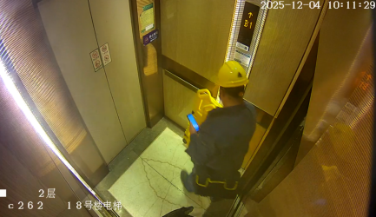
图1
卢永峰在将护栏放置在1楼2个电梯层门外后，于10时15分34秒乘坐电梯到达18楼后离去。轿厢内显示屏显示10时16分23秒空梯下行至17层，10时55分21秒下行至16层后直至蒋荣林发现卢永峰，电梯一直停留在16层。（见图2）
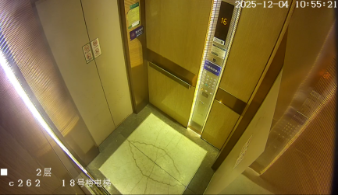
图2
（二）应急救援情况
蒋荣林在龙湖天璞小区18号楼电梯井内发现卢永峰，身旁都是血，随即拨打了“120”急救电话，经“120”救护人员到场确认，卢永峰已经死亡。
三、事故造成的人员伤亡和直接经济损失情况
（一）伤亡人员情况
死者：卢永峰，男，56岁，汉族，江苏省溧阳市人，系溧阳申菱劳务服务有限公司派遣至三菱安装维修分公司的电梯维保人员，持有特种设备作业人员证书，作业项目：电梯修理，有效期至2026年2月。
溧阳申菱劳务服务有限公司与三菱安装维修分公司签订有《劳务派遣年度协议书》；卢永峰与溧阳申菱劳务服务有限公司签订了《劳动合同书》，《劳务派遣年度协议书》及《劳动合同书》均在执行期内。
（二）事故直接经济损失
事故造成直接经济损失约人民币180万元。（善后赔偿费用）
四、鉴定、调查及事故现场情况
（一）鉴定情况
上海市公安局嘉定分局刑事侦查支队出具的《居民死亡确认书》确认，卢永峰死亡原因为“高坠”。
（二）事故现场情况
1.现场基本情况
勘查人员达到现场时，电梯处于断电停运状态，轿厢位于井道内16层和17层之间，电梯机房中电梯主开关处于“关闭”位置。（见图3）
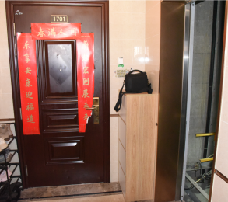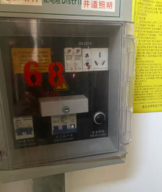
图3
2.轿顶勘查情况
（1）电梯停靠在17楼下方，轿厢顶部略高于17楼地平面；轿厢顶部有一根南北向横梁，横梁两侧及上方安装有空调等设备；横梁及设备上留有手机和工具包。（见图4）
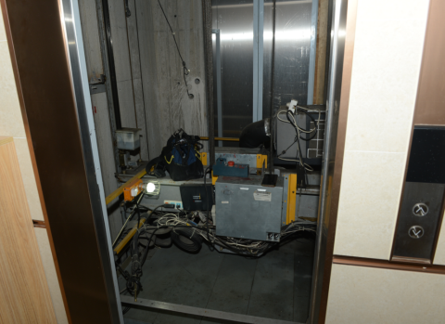
图4
（2）轿顶检修运行开关处于“检修”位置，轿顶停止装置处于“正常”状态。（见图5）
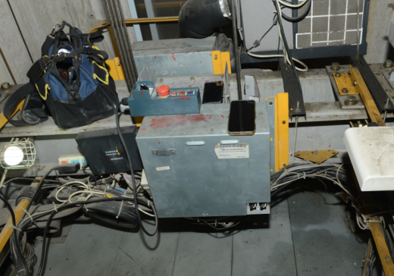
图5
（3）轿顶西北侧位置安装有空调，空调顶部高出轿顶107cm。（见图6）
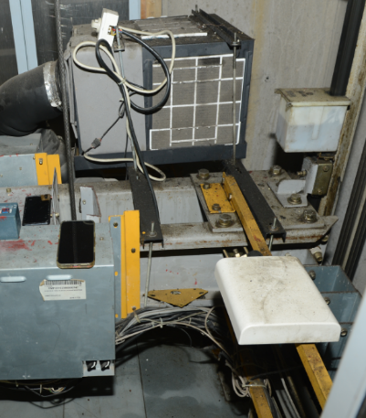
图6
（4）17楼电梯东侧层门的强迫关门装置损坏。（见图7）
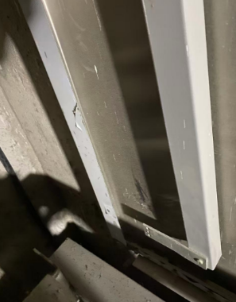
图7
（5）轿顶护栏高度为71-72cm。（见图8）
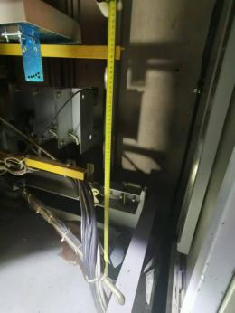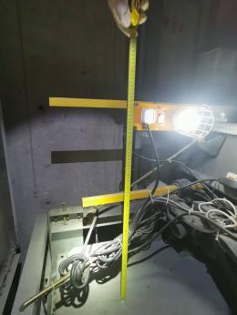
图8
（6）东北角井道与轿顶镂空位置的最大尺寸为49cm*51cm。（见图9）
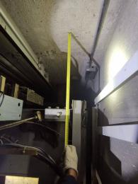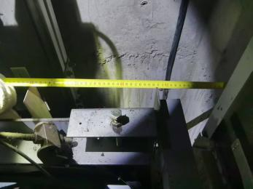
图9
（7）西北角井道与轿顶镂空位置的最大尺寸为43cm*49cm。（见图10）
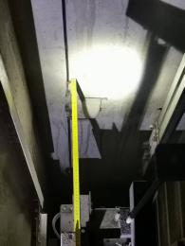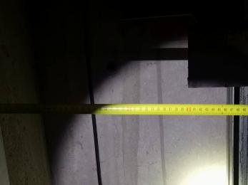
图10
（8）东南角井道与轿顶镂空位置的最大尺寸为31cm*41cm。（见图11）
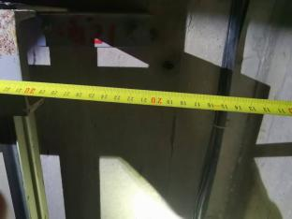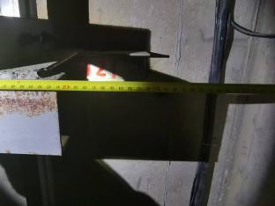
图11
3.电梯机房勘查
勘查人员和电梯维保人员至电梯机房，由维保人员合上电梯主开关，电梯控制柜中控制面板上分别显示F53和74E。（见图12）
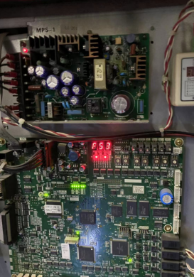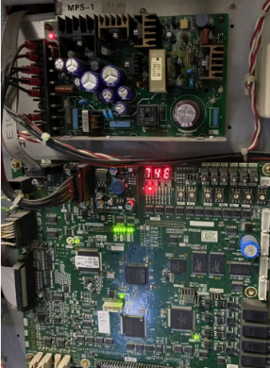
图12
4.故障代码情况
三菱安装维修分公司提供的《故障记录分析》（见附件2），故障记录分析显示2025年12月03日20:17:51，发生“门 NFS SW_41DGB 41DG OFF故障”。（见图13）

图13
5.勘查情况分析
监控视频分析：事发前电梯未见异常，事发时电梯停在16楼附近。结合三菱安装维修分公司提供的《故障代码分析》，10:18:15，轿厢内显示屏无显示，是因为控制柜断电（屏蔽远程监控）。
现场勘查分析：轿顶检修运行开关处于“检修”位置、轿顶停止装置处于“正常”状态，可以排除事发时轿厢意外移动的可能性。电梯控制柜上电后显示电梯安全回路正常，表明事发前电梯处于正常状态，电梯门锁回路断开是因为事发后B1楼层门处于打开状态。轿顶护栏尺寸符合《电梯制造与安装安全规范》（GB 7588-2003）要求。
故障代码分析：2025年12月3日电梯发生过代码为SW_41DGB 41DG OFF的故障。2025年12月4日10:21:35至13:50:02期间电梯没有故障，电梯始终处于检修状态。
6.电梯井及尸体检验情况
在轿顶西北侧洞口下方的电线上发现灰尘擦蹭痕迹，九层的电梯门支架发现变形，九层和一层的角铁上发现局部鞋印，在负一层的西侧墙壁上发现擦划痕迹。（见图14-17）
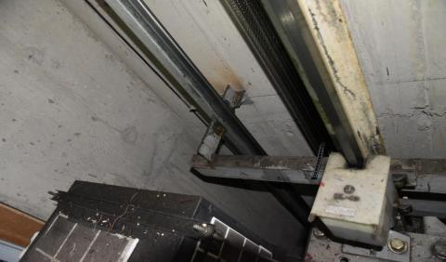
图14
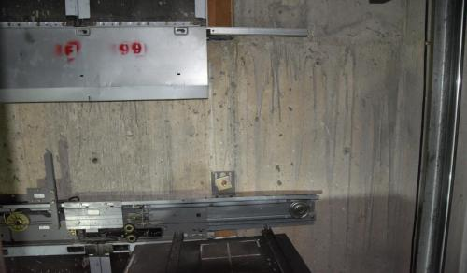
图15
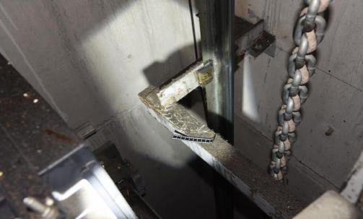
图16
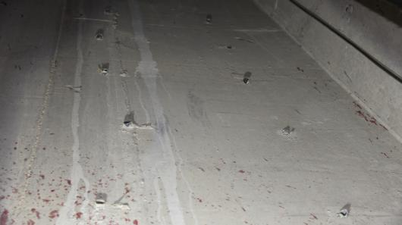
图17
根据公安嘉定分局刑事侦查支队法医对尸体检验：死者枕部见一裂创，并触及头皮下血肿，右颈部见一处裂创，胸廓塌陷，胸部触及多发性肋骨骨折，右腋窝见两处裂创，胸腹部见多处挫擦伤，背部见多处挫擦伤，双上肢见多处挫擦伤，双下肢见多处挫擦伤，左脚踝见骨折，右足见一贯通创。
综上所述，卢永峰符合生前从轿厢顶部的西北角洞口坠落致创伤性休克而死亡。
（三）相关调查情况
1.三菱安装维修分公司实行区域划分管理，蒋荣林与卢永峰2人为搭档，负责龙湖天璞小区及另一小区共计93台电梯的日常维保。
2.2025年12月4日，蒋荣林与卢永峰两人根据当天三菱安装维修分公司系统内的电梯维保计划，需要在早9时开始对龙湖天璞小区内14号-19号楼共6台电梯进行维保。6时50分许，蒋荣林接到另一小区发生电梯故障的信息后，前往处理；卢永峰则独自一人前往龙湖天璞小区进行维保作业。
蒋荣林在10时许来到龙湖天璞小区，发现系统内的工单上显示17号楼电梯已维保完毕，18号楼电梯正在维保。见此，蒋荣林就去对14号楼、15号楼的电梯进行维保，12时50分许，蒋荣林完成14号楼、15号楼的电梯维保工作后，发现18号楼电梯的维保时间已超时，随即前往18号楼寻找卢永峰。
3.龙湖天璞小区18号楼电梯为东西两侧对开门模式，轿顶有一根南北向横梁分隔，因两侧电梯门上方的安全锁均需要在维保时进行检查，三菱安装维修分公司维保人员日常工作中存在跨越电梯轿顶中间横梁的情况。
五、事故原因分析
（一）直接原因分析
卢永峰安全意识缺乏，违反三菱安装维修分公司安全规章制度，独自一人在轿顶进行电梯维保作业，对轿顶上存在的安全风险隐患缺乏辨识，未采取必要的防护措施，作业过程中不慎从轿顶西北角洞口坠落至井道底部，导致死亡。
（二）间接原因分析
1.三菱安装维修分公司未严格落实全员安全生产责任制，未有效督促从业人员严格执行本单位的安全生产规章制度和安全操作规程，维保作业现场未明确安全监护人员，作业现场安全生产管理缺失，是导致事故发生的间接原因之一。
2.三菱安装维修分公司未认真落实生产安全事故隐患排查治理制度，未能及时发现并采取技术、管理措施消除在轿顶作业中可能存在的事故隐患，是导致事故发生的间接原因之二。
3.三菱安装维修分公司对从业人员安全生产教育培训工作不到位，致使从业人员缺乏必要的安全意识，对在轿顶作业过程中存在的安全风险隐患缺乏辨识，作业过程未采取必要的防护措施、未执行本单位安全生产规章制度，是导致事故发生的间接原因之三。
4.龙湖物业分公司未认真履行对电梯维保承包商日常安全生产工作的监督和督促职责，对承包单位的安全生产工作统一协调、管理不力，是导致事故发生的间接原因之四。
六、事故责任认定和处理建议
（一）建议免予追究
卢永峰，电梯维保人员。安全意识缺乏，违反三菱安装维修分公司安全规章制度，独自一人在轿顶进行电梯维保作业，对轿顶上存在的安全风险隐患缺乏辨识，未采取必要的防护措施，作业过程中不慎从轿顶西北角洞口坠落至井道底部导致死亡，对事故发生负有直接责任。
鉴于卢永峰已在事故中死亡，建议不再追究其责任。
（二）建议给予行政处罚
1.三菱安装维修分公司。未严格落实全员安全生产责任制，未有效督促从业人员严格执行本单位的安全生产规章制度和安全操作规程，未认真落实生产安全事故隐患排查治理制度，对维保人员安全生产教育培训工作不到位，作业现场的安全生产管理工作缺失，对事故发生负有责任。
2.杜预，三菱安装维修分公司维保部经理。未严格落实电梯维保人员的岗位安全责任制和本单位的安全生产规章制度，未有效履行安全生产管理职责，未认真组织开展维保作业过程生产安全事故隐患排查治理工作，对维保作业人员安全生产教育培训不到位，对维保作业现场的安全生产管理工作缺失，对事故发生负有管理责任。
建议区应急管理局依法分别对三菱安装维修分公司、杜预给予行政处罚。
3.陶浩然，龙湖物业分公司项目经理。未认真履行安全生产管理职责，未有效落实对电梯维保承包商日常工作的监督和督促责任，未配合做好电梯维保过程的现场安全工作，对承包单位的安全生产工作统一协调、管理不力。
建议区市场监管局依法对陶浩然给予行政处罚。
（三）建议内部处理
1.殷向伟，三菱安装维修分公司嘉定站站长。未严格落实本单位的安全生产规章制度，未有效督促、检查本站点的安全生产工作，对制定的安全规章制度执行不力，对作业人员安全生产教育培训不到位。
2.潘旻杰，三菱安装维修分公司维保部经理助理。未有效履行本岗位的安全生产管理职责，未严格落实本单位的安全生产规章制度，未有效督促、检查本部门的安全生产工作，对制定的安全规章制度执行不力，对从业人员安全生产教育培训不到位。
3.孙伟民，三菱安装维修分公司综合管理部经理。未有效履行本岗位的安全生产管理职责，组织开展本单位生产安全事故隐患排查治理工作不力，未及时发现并消除电梯维保作业过程中存在的事故隐患，对从业人员安全生产教育培训工作不力，致使维保作业现场安全生产管理工作缺失。
责成三菱安装维修分公司按照本单位相关规定分别对殷向伟、潘旻杰、孙伟民进行处理，并将处理结果报事故调查组。
4.施振翔，龙湖物业分公司工程主管。未有效监督和督促承包商的电梯维保服务工作，致使电梯维保作业现场安全生产管理工作缺失。
5.赵敏剑，龙湖物业分公司电梯管理员。未有效履行电梯安全管理员的工作职责，对维保人员安全教育培训不到位，未对电梯维保单位的维保人员安全作业情况进行有效地监管。
责成龙湖物业分公司按照本单位的相关规定分别对施振翔、赵敏剑进行处理，并将处理结果报事故调查组。
七、整改防范措施建议
（一）三菱安装维修分公司要深刻吸取此次事故教训，加强对维保人员的安全生产教育培训工作，针对此次事故对公司全体维保人员开展专题警示教育，切实增强维保人员的安全意识；要压实全员安全生产责任制、拧紧责任链条，健全作业审批制度、规范作业审批流程，明确维保作业现场的安全监护人员，加强对作业现场的安全生产管理，确保作业现场安全生产规章制度及安全操作规程得到严格执行和安全措施的落实；要认真开展生产安全事故隐患排查治理工作，仔细评估作业现场存在的安全风险，及时消除事故隐患，防止事故的再次发生。
（二）龙湖物业分公司要认真落实电梯使用单位安全生产管理责任，切实履行监督和督促职责；要提升安全生产管理水平，对电梯维保作业现场进行有效监管，加强对承包商作业人员的统一协调、管理；要强化对电梯维保人员的安全教育培训，督促相关人员严格遵守安全规程和现场管理要求，严防各类安全生产事故发生。

嘉定江桥上海三菱电梯有限公司安装维修分公司“12·4”一般高处坠落事故调查报告.pdf

扫一扫在手机打开当前页
分享到：
【打印】
【关闭】
中共上海市嘉定区委员会 上海市嘉定区人民政府版权所有 网站地图
沪公网安备 31011402003717号 ICP备案号：沪ICP备13001862-1 政府网站标识码：3101140038
上海市嘉定区人民政府办公室 主管主办 网站联系方式：021-69989888

